花蓮縣立宜昌國中 108 學年度 第1學期 八年級 自科領域 第3次定期評量 試題卷
命題老師：林靜嫻 命題範圍：ch5~ch6冷暖天地、純物質的奧秘 使用版本：南一
班級： 座號： 姓名：
【作答注意事項】
  - 試題中的附圖，僅供參考，不代表實際大小。
  - 依照題意從選項中選出一個正確或最佳的答案，並用2B鉛筆在答案卡上相對應的位置畫記，請務必將選項塗黑、塗滿。如需要修改答案，請使用橡皮擦擦拭乾淨，重新塗黑答案。
  - 可利用試題卷空白部分計算，切勿在答案卡上計算。

- 觀念是非題（每小題1分，計10分）
下列每一圖形除了有「文字描述」外，並附有2個「說明」，請針對參考圖形回答「說明」是否正確，對的在答案卡上劃「Ⓐ」，錯的在答案卡上劃「Ⓑ」 ，依題號（1，2，3…）畫記在答案卡上。
老師握著恩鈺的手覺得好溫暖喔！下列敘述是否正確？
- （ ）因為恩鈺的熱量比較大，才能將熱傳到老師的手中。
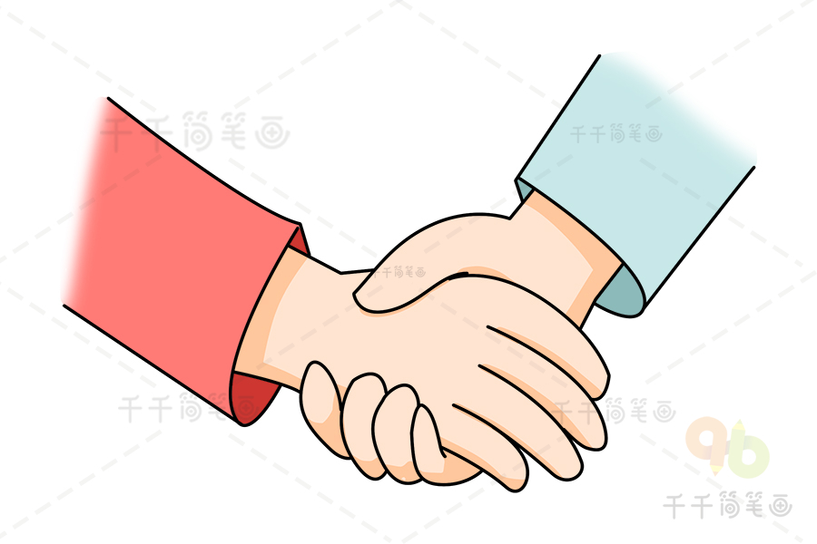
- （ ）恩鈺的熱是透過輻射的方式傳老師的手中。
威翔去買豆蘭橋旁的糖炒栗子，發現栗子不是用糖炒而是用小顆的砂石耶！下列敘述是否正確？
- （ ）因為砂石的比熱較小，所以可以快速升溫。
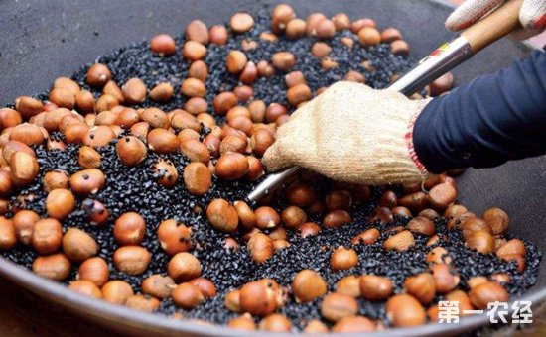
- （ ）炒好的栗子放在保麗龍盒內是為了加速散熱。
昨天是世恩生日，爸媽帶他去年牛排店慶生，牛排上來時，居然上面有一片金箔耶！下列敘述是否正確？
- （ ）金箔很薄主要是延展性極佳。
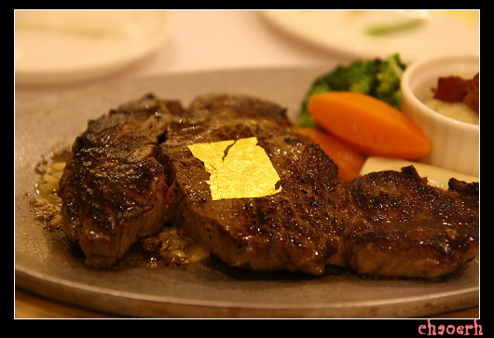
- （ ）黃金的活性大可以吸附雜質，養顏美容。
志宇在課本中讀到鑽石是由碳元素所組成的，他覺得很神奇黑黑的碳怎麼能變成透明堅硬的鑽石，下列敘述是否正確？
- （ ）鑽石的部首是金字旁，因此鑽石是由金屬元素所組成。
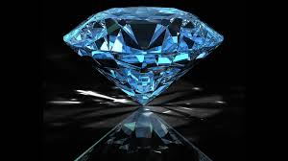
- （ ）石墨和鑽石特性完全不同，因為組成的元素不同。
永貞與凡堇在討論原子的構造，他們在習作裡找到這張原子模型的示意圖，甲粒子環繞在乙粒子周圍運動，下列敘述是否正確？
- （ ）原子的大小主要是由甲粒子所決定的。
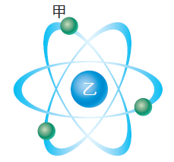
- （ ）最早提出這樣原子模型的科學家是拉瑟福。

- 單一選擇題（每小題2分，計50分）
下列試題大多取材自課本及習作，請依照題意從四個選項中選出一個正確或最佳的答案，依題號（11，12，…）畫記在答案卡上。
- （ ）你覺得今天冷嗎？每個人的主觀感受都不同，因此科學家發明了溫度計來測量物體的冷熱程度，請問溫度計主要是在測量物質的何種特性? (A)溫度的高低 (B)熱量的多寡 (C)物質含量的變化 (D)物質比熱大小 。
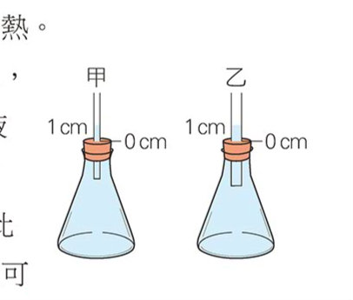
- （ ）稙凱和庭凱自製了兩個溫度計如右圖所示，他們使用兩個相同的錐形瓶，裡頭裝入蒸餾水，上面插上玻璃管，已知甲的玻璃管較乙細，25℃時兩者液面均高於瓶塞1cm。下列何者錯誤？ (A)此裝置是利用水的熱漲冷縮原理 (B)放置在40℃的液體中，甲液面較高 (C) 測量結果甲較乙準確 (D) 此裝置可以測出水的冰點 。
- （ ）苡婷和同學一起到南濱淨灘，她發現沙灘上的石頭感覺比海水燙很多，顯示石頭和海水的比熱有什關係？ (A)石頭的比熱比較大 (B)海水的比熱比較大 (C)兩者一樣大 (D)此現象與比熱無關 。
- （ ）佳君要沖泡蜂蜜水，發現熱水太燙於是倒出來放在空氣中，一陣子熱水就降溫了，老師說這是熱水與空氣達到『熱平衡』了，下列有關於『熱平衡』的敘述何者正確？ (A)兩物體接觸熱量會從熱量高的傳到熱量低的 (B)兩物體接觸熱量會從溫度高的傳到溫度低的 (C)兩者最後熱量一樣時即達到熱平衡 (D)最後兩者比熱達到一樣時即達到熱平衡 。
- （ ）湘倪取了一杯質量100g，溫度為25℃的水準備做實驗，請下列的敘述何者正確？ (A)這杯水含有2500卡的熱量 (B)此杯水要上升到30℃，需要吸收3000卡的熱量 (C)將此杯水降溫至0℃，會放出2500卡的熱量 (D)將此杯水加熱至沸騰，需要吸收10000卡的熱量 。
- （ ）家蓁和家人一起到池上搭乘熱氣球，教練在過程中解釋：「熱氣球上升的原理是利用瓦斯將空氣加熱，空氣受熱膨脹後，空氣密度變小而上升，因而帶動熱氣球往上升」請問這種是屬於哪一種熱傳播的方式？ (A)超導 (B)傳導 (C)對流 (D)輻射 。
- （ ）做實驗課時，威元老師取兩根紅色的酒精溫度計，將其中一根用黑色的油性筆黑塗黑，兩根一起放到大太陽底下去曬，高森同學發現，有塗黑的溫度計比沒有塗黑的溫度計上升的速度快許多，請問主要原因為何？ (A)油性筆上的油易熱漲冷縮 (B)油性筆的油比熱小容易吸熱 (C)紅色溫度計會隔絕陽光 (D)黑色較容易吸熱輻射 。
- （ ）上課時恩碩不小心摔了老師的保溫杯，老師很生氣的說這樣保溫杯效果會變差，有關於保溫杯設計的原理，下列敘述何者正確？ (A)塑膠杯蓋是為了防止熱的傳導 (B) 內壁光滑鏡面是為了防止熱對流 (C)真空夾層是為了防止熱的輻射 (D)保溫杯只能保熱不能保冷 。
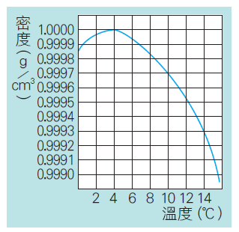
- （ ）維辰在阿公的衣櫥裡發現了一包神奇的白色小丸子，阿公說這是樟腦丸可以除蟲，維辰發現過一陣子樟腦丸會逐漸變小，甚至消失不見，請問這種現象是因為樟腦丸發生什麼變化？ (A)汽化 (B)熔化 (C)昇華 (D)化學變化 。
- （ ）宇紘在課本上看見一張哭臉，原來是水的密度與溫度的關係圖，參考右圖水的密度對溫度的關係，當冬天戶外氣溫1 ℃時，關於湖表面與湖底的水溫，下列敘述何者正確？ (A)湖表面水溫較高 (B)湖底的水溫較高 (C)湖表面與湖底的水溫一致 (D)無法用右圖資料推測 。
- （ ）慈瑄發現自己的桌板有膨脹的痕跡且形狀恰巧是寶特瓶底的形狀，原來是因為他常去合作社買冰水放在桌上，一下整罐寶特瓶外層都佈滿了小水滴甚至還留到桌面上，造成他的桌面膨脹變形，請問寶特瓶外表為何會佈滿小水滴呢？ (A)寶特瓶內的水滲到瓶外 (B)瓶中的水蒸發成水蒸氣溢出瓶口 (C)寶特瓶內的水熱脹冷縮 (D)寶特瓶叫較冰，空氣中的水蒸氣遇冷凝結 。
- （ ）歷史老師說古代的皇帝吃飯前，太監會先用金屬針來驗毒，若食物中有毒，金屬針就會變成黑色，老師解釋主要是因為古代的毒物都是含硫的，根據此現象推測，請問這種金屬針是由何者元素所組成的？ (A)Hg (B)Ag (C)Au (D)Cu 。
- （ ）宥勝發現老師在考元素符號時經常會在上面備註「鹼金族」、「鹼土族」或是「鈍氣」，它們都是週期表上同一族的元素，請問「族」是運用各元素的何種性質相似或相同而與以分類？ (A)原子量多寡 (B)中子數的多寡 (C)物理性質 (D)化學性質 。
- （ ）靖廷發現許多物質的變化都與熱量相關，他研究了以下四種物質變化的過程：（甲）乾冰昇華 （乙）積雪融化 （丙）酒精蒸發 （丁）水蒸氣凝結 ，請問以上何者是屬於『吸熱』反應？ (A)甲乙 (B)甲丙 (C)甲乙丙 (D)甲乙丙丁 。

- （ ）宇臻在網路上看見一條18 K金的項鍊，非常喜歡想要訂購，卻發現項鍊的售價很高，發現網站內容其成分說明如下﹕「本產品含有金18 / 24 × 100 ％，剩餘25 ％為銀和銅」，備註這是一條合金項鍊，請問『合金』是屬於下列哪一種分類？ (A)混合物 (B)純物質 (C)元素 (D)化合物 。

- （ ）姿妤和芷菱正在討論金屬和非金屬元素的差別，芷菱說在常溫下金屬都是以固態的狀態存在，姿妤卻說不是所有的金屬喔，請問在常溫下，下列哪一種金屬元素是以液態的狀態存在呢？ (A)Ag (B)Br (C)Na (D)Hg 。
- （ ）家儀與韻如也加入討論的行列，家儀說金屬元素大部分都可以導電，但非金屬元素卻幾乎都無法導電，韻如卻說非金屬中有一個元素具有導電性，是黑色的固體，請問哪一個是她口中的可以導電的非金屬元素呢？ (A)C (B)B (C)S (D)P 。
- （ ）最近學校開始禁收資源回收垃圾，很多同學抱怨不方便，其實有許多名為可資源回收的物品其實還是對環境造成很大的負擔，像是鋁箔包，是由一層鋁箔、兩層紙及四層塑膠所合成，幾乎無法回收再利用，最後都是被當成垃圾處理的，台灣每年丟棄的鋁箔包高達三十億個，請問鋁箔包中的材質中應含有下列哪一種元素？ (A)Mg (B)Al (C)Fe (D)Au 。
- （ ）世人把門得列夫和預言海王星的郭番特以及愛因斯坦並列為科學史上智慧與奇蹟的象徵，主要就是因為門得列夫將元素分類排列提出了元素週期表，有關現行的元素週期表的敘述，下列何者錯誤？ (A)元素由左到右由上到下排列 (B)週期表共有７個週期、１８族 (C)同一週期元素其化學性質相近 (D)週期表中的元素，未來可能會繼續增加 。
- （ ）哲浩想若根據道耳吞的原子說來解釋「物質發生化學變化」，請問下列關於的敘述，何者錯誤？ (A)原子發生變化，新的原子產生 (B)原子總數目不變 (C)會產生新的物質 (D)通常進行原子重新排列 。
- （ ）邱雨正在閱讀原子與分子的說明，下列有關原子與分子的敘述何者有誤？ (A)分子是由原子所組成 (B)元素是由同一種原子所構成的純物質 (C)化合物是由不同原子組合依一定比例組成 (D)原子是保有純物質性質的最小粒子 。
- （ ）目前科學家以^{A}_{Z}X的符號來標示原子的種類，其中X代表元素符號，A代表質量數，Z代表原子序，已知鋰的標示為⁷₃Li ，請問有關鋰原子的敘述何者正確？ (A)鋰原子的質子數為７ (B)鋰原子的中子數為７ (C)鋰原子的電子數為７ (D)鋰原子的質量數為７ 。
- （ ）羽潔和稚宸在討論原子的結構，下列何者正確？ (A)原子核為電中性 (B)原子核內的質子數必須與核外電子數相等，原子才會保持電中性 (C)質子和電子的總質量約等於原子的總質量 (D)中子的質量輕，因此中子數目不影響原子的質量 。
- （ ）孝恩發現小蘇打粉的功能超多，可以當發粉、滅火器、洗滌劑等，經查詢後發現小蘇打粉的化學式為NaHCO₃，他將小蘇打粉加熱分解，依據道耳吞所提出的原子說，產生的生成物不可能是下列哪一種？ (A)NaCl (B)Na₂CO₃ (C)H₂O (D)CO₂ 。
- （ ）俊諺發現天氣很熱時，密閉的寶特瓶中常有霧氣產生，承昊說這是因為寶特瓶內的水蒸發變成水蒸氣而水蒸氣又飽和凝結成小水滴，若利用粒子的觀點來解釋這個變化，下列的推論何者正確？ (A)水分子分解成氫原子與氧原子 (B)水分子的總質量變少 (C)部分水分子脫離分子群體 (D)分子內部發生原子重新排列 。

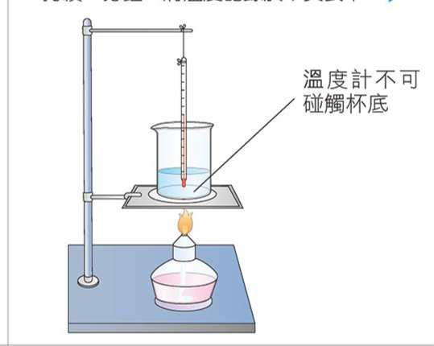
- 實驗題組（每小題 2分，計12分）
下列試題為實驗過中的結果獲結論，請依照題意從四個選項中選出一個正確或最佳的答案，依題號（36，37…）畫記在答案卡上。
題組一：物質受熱後溫度的變化
家儀和佾雲進行實驗，裝置如右圖所示，他們分別加熱50g的水、100g的水及50g的甘油的裝置，測量其溫度變化，得出實驗結果如下圖一及圖二，請回答下問題：
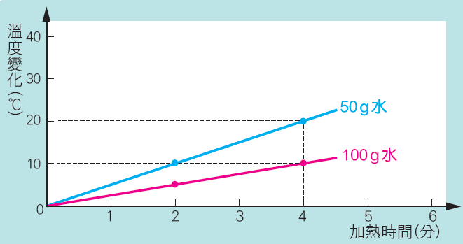
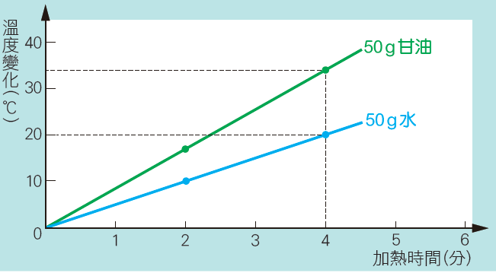

(圖一) (圖二)
- （ ）若根據實驗結果中的（圖一）來推論，在此實驗的操縱變因為下列哪一個因素？ (A)酒精燈蕊的長度 (B)物質的種類 (C) 溫度的變化 (D)水的質量 。
- （ ）下列哪個結論無法從實驗結果的（圖二）中推論得知？ (A)加熱時間越久，溫度變化越大 (B)同質量的水溫度變化較同質量的甘油少 (C)質量越大，溫度變化越小 (D)可推論甘油的比熱比水小 。
--------------------------------------------------------------------------------------------------------------------------------------
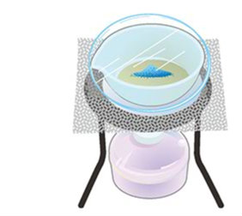
題組二：熱與化學變化
念筠與雅軒將藍色硫酸銅晶體放入蒸發皿加熱後，觀察其顏色變化，一段時間冷卻後，再將蒸發皿中的物質刮入燒杯中，最後加入水後並觀察溫度變化，裝置圖如右，請回答下列問題：
- （ ）有關這個實驗的過程下列敘述何者有誤？ (A)錶玻璃上的液體為水 (B)加熱後試紙會從粉紅色變成藍色 (C)氯化亞鈷試紙遇水會呈粉紅色 (D)試紙顏色變化是屬於物理反應 。
- （ ）念筠發現藍色硫酸銅加熱後會變成白色粉末，請問這個過程是屬於什麼樣的變化？ (A)吸熱的物理變化 (B)放熱的物理變化 (C)吸熱的化學變化 (D)放熱的化學變化 。
---------------------------------------------------------------------------------------------------------------------------------
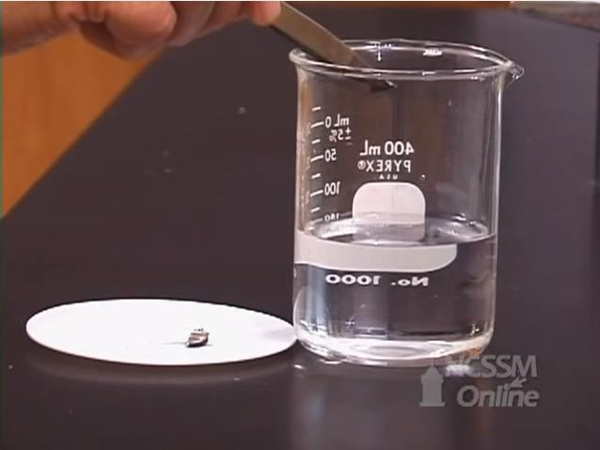
題組三：化學性質相似的元素與分類
恩賢與秉陞取鈉、鉀、銅、鋅等四種金屬元素，觀察其新切面的顏色；丟入水中觀察與水的反應；最後滴入酚酞觀察顏色的變化，裝置圖如右，請回答下列問題
- （ ）有關這個實驗的過程下列敘述何者有誤？ (A)鉀易與水反應所以要保存在礦物油中 (B)酚酞指示液在鹼性溶液中呈紅色 (C)鈉丟入水中會浮起來產生氣體 (D)鋅呈銀灰色，質地輕軟可用美工刀切開 。
- （ ）根據實驗結果，他們把鉀與鈉歸在同一類，請問下列哪個因素不是他們分類的主要依據？ (A)新切面都有金屬光澤 (B)丟入水中都浮在水面上 (C)都會和水反應產生氣體 (D)和水反應完的溶液滴入酚酞都變成紅色 。---------------------------------------------------------------------------------------------------------------------

- 進階應用（每小題 2分，計28分）
下列試題由基本概念延伸，需統整與應用的能力，請依照題意從四個選項中選出一個正確或最佳的答案，依題號（42，43…）畫記在答案卡上。
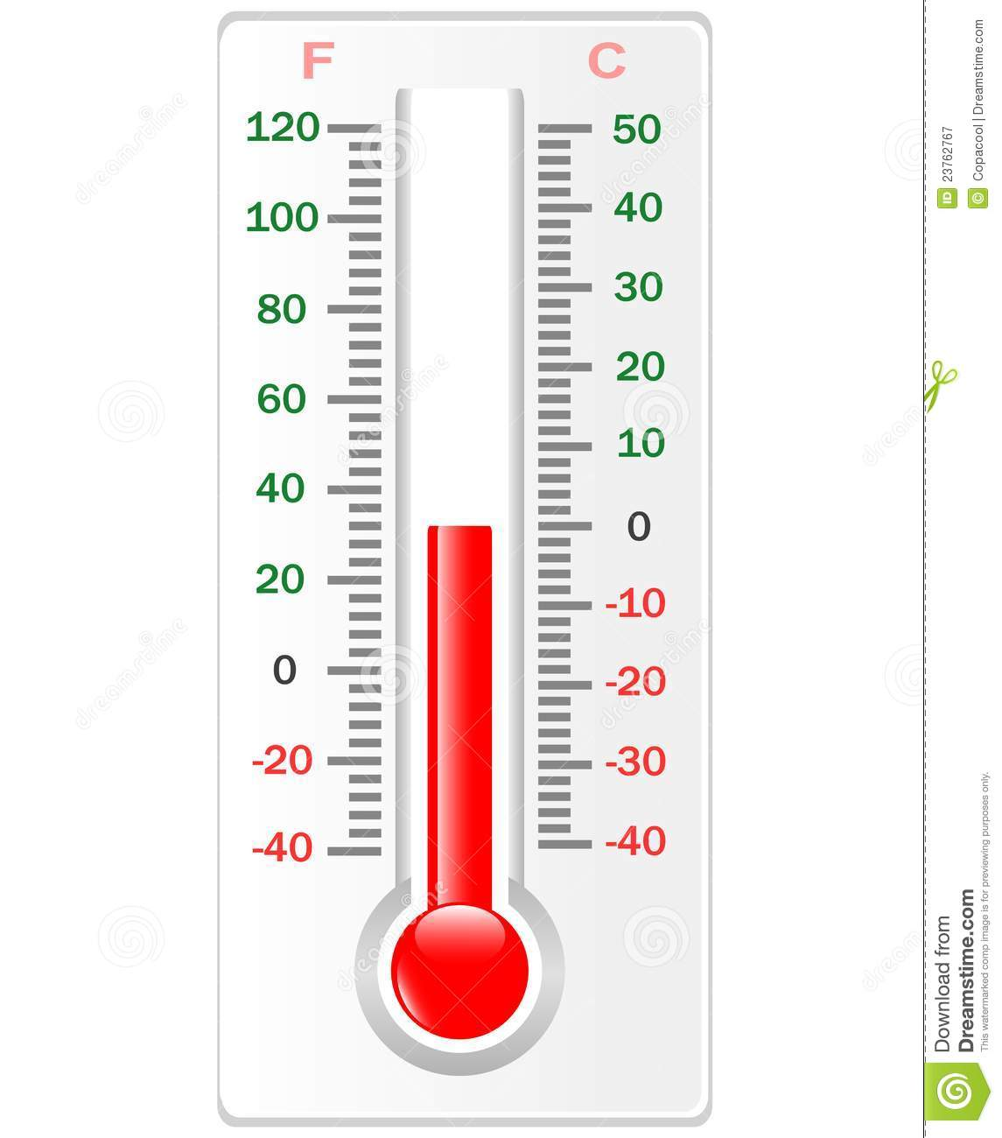
- （ ）右圖是于涵自己做的溫度計，她將錐形瓶放入25℃的水中，發現液體突出軟木塞3公分，若改置於沸騰水中，發現液體突出軟木塞8公分，若將此裝置放入一杯未知溫度的水中發現液體突出軟木塞4公分，請問此時水溫為幾度？ (A)40℃ (B)55℃ (C)70℃ (D)85℃ 。
- （ ）右圖是我們常見的溫度計，區分成攝氏及華氏兩種刻度，各區域慣用的刻度不同，但其實表達的冷熱程度是一樣的，有關兩者的溫度的敘述，下列敘述何者有誤？ (A)水的冰點= 0℃ = 32℉ (B)水的沸點= 100℃ = 212℉ (C) 1℃ = 1℉ (D) -40℃ = -40℉ 。
- （ ）承上題，彥坤在今日國際新聞頭條刊載澳洲大火因連日大火，造成部分城市高溫達到113℉，請換算成攝氏溫度？ (A)35℃ (B)40℃ (C)45℃ (D)50℃ 。

- （ ）楊過在海邊放置一杯500公克的沙子，若砂子受到陽光的照射，溫度由25 ℃上升至45 ℃，已知砂子的比熱為0.19卡／公克，請問照射陽光的這段期間內，砂子共吸收了多少熱量？ (A)1900卡 (B)2500卡 (C)3800卡 (D)4500卡 。
- （ ）承上題，若用相同的熱量來加熱一杯100公克的水，假設沒有任何熱量的散失，請問會讓這杯水上升幾度呢？ (A)10℃ (B)19℃ (C)38℃ (D)45℃ 。

- （ ）祥輝將同為10公克、初溫為20℃的銅塊與鋁塊，丟入持續加熱的沸水中，已知銅的比熱為0.093卡／公克；鋁的比熱為0.217卡／公克），一段時間後，若金屬塊與熱水達平衡，請問何者所吸收的熱量較大？(A)銅塊 (B)鋁塊 (C)一樣大 (D)無法推論 。
- （ ）承上題，他將銅塊與鋁塊同時從持續加熱的沸水中取出，各別丟入兩個裝有100公克，20℃的水的保溫杯中，假設沒有任何熱量的散失，最後兩個保溫杯中的水何者較高？ (A)銅塊 (B)鋁塊 (C)一樣大 (D)無法推論 。

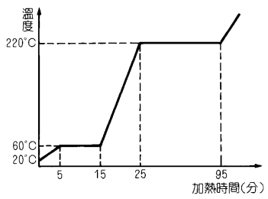
- （ ）米蕥將100g，20℃的某固體，放在每分鐘提供80卡的穩定熱源上加熱，其溫度與加熱時間的關係圖如右，從加熱開始到完全熔化需要幾分鐘？ (A)5分鐘 (B)15分鐘 (C)25分鐘 (D)95分鐘 。
- （ ）承上題，根據右圖，下列的敘述何者正確？ (A)此物質為混合物 (B) 物體汽化時未吸收熱量，故溫度維持不變 (C)此物體的固體比熱為0.5 cal/g‧℃ (D)此物體的液體比熱為0.05 cal/g‧℃ 。

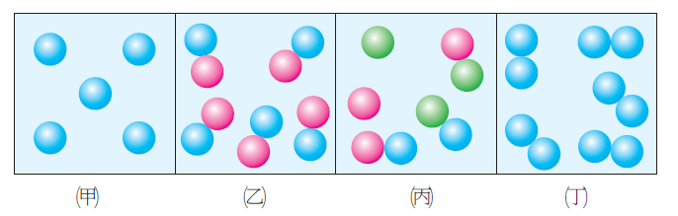
- （ ）宇綸和家安想利用保麗龍球來當作例子模型，不同顏色的保麗龍球代表不同的原子，他們排列出了四種不同的狀態，如右圖所示，下列哪些模型是屬於元素？ (A)甲丙 (B)甲乙 (C)丙丁 (D)甲丁 。
- （ ）承上題，他們所組出的四種模型中，哪一個可以用化學方式再分解出其他的純物質？ (A)甲 (B)乙 (C)丙 (D)丁 。

- （ ）下列四個原子模型中，哪一個原子模型與其他三者不屬於同一種元素？
(A) 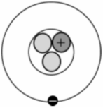 | (B) 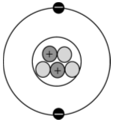 | (C) 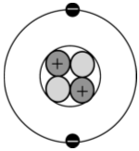 | (D) 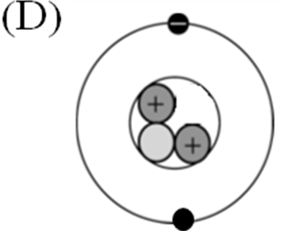

- （ ）右表為四個同一族的元素的部分訊息，其中的甲、乙、丙、丁代表四個未知數，請問哪一個正確的數值無法從表列中的數值推論得知？ （出自106年會考）(A)甲 (B)乙 (C)丙 (D)丁 。
元素 | 原子序 | 中子數 | 電子數 | 質量數
F |  | 甲 | 9 | 19
Cl | 17 | 18 | 乙
Br | 丙 | 45 |  | 80
I | 53 | 丁 | 53

- （ ）下圖列出四位科學家所提出的學說或發現，並依照年代順序排列，圖中以代號 甲～丁來表示粒子或結構的名稱：關於甲～丁的正確名稱，依序應為下列何者（出自107年會考）？ (A)原子核、電子、原子、質子 (B)原子核、質子、電子、原子 (C)原子、質子、原子核、電子 (D)原子、電子、原子核、質子 。

恭喜您完成所有的題目，再檢查一次
祝考試順利、寒假愉快！

1 | 2 | 3 | 4 | 5 | 6 | 7 | 8 | 9 | 10
(B) | (B) | (A) | (B) | (A) | (B) | (B) | (B) | (A) | (A)
11 | 12 | 13 | 14 | 15 | 16 | 17 | 18 | 19 | 20
(A) | (D) | (B) | (B) | (C) | (C) | (D) | (A) | (C) | (B)
21 | 22 | 23 | 24 | 25 | 26 | 27 | 28 | 29 | 30
(D) | (B) | (D) | (C) | (A) | (D) | (A) | (B) | (C) | (A)
31 | 32 | 33 | 34 | 35 | 36 | 37 | 38 | 39 | 40
(D) | (D) | (B) | (A) | (C) | (D) | (C) | (D) | (C) | (D)
41 | 42 | 43 | 44 | 45 | 46 | 47 | 48 | 49 | 50
(A) | (A) | (C) | (C) | (A) | (B) | (B) | (B) | (B) | (D)
51 | 52 | 53 | 54 | 55
(D) | (B) | (A) | (D) | (D)

